（第２号の３様式）
健 康 診 断 書
名 前 |  | 校 種 |  |  | 教科目
生年月日 |  | 採用予定学校 |  | ※

身 長 |  |  | ． cm |  | 胸  部  Ｘ  線 | 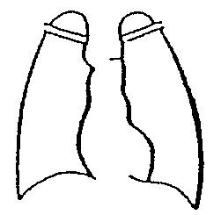  フィルム №  撮 影 年 月 日
体 重 |  |  | ． kg
腹 囲 |  |  | ． cm
視 力 |  | 右 | ・ ( ・ )
 |  | 左 | ・ ( ・ )
聴 力 |  | 右 |  |  |  | 所  見 |  | 10×10
 |  | 左 |  |  |  |  |  | 直接撮影
言語障がい |  |  |  |  |  |  |  | その他
運動障がい |  |  |  |  | その他の疾病及び異常
検  尿 | 糖 |  |  |  | 既  往  症
 | 蛋白
 | ウロビリノーゲン
 | 潜血
血 圧
聴 打 診
就業上の注意事項等
総 合 所 見
上記の通り証明する。

令和 年 月 日

機関の所在地
ならびに名称
医 師 名

（注）医療機関等で受診してください。
（注）この健康診断書の内容は配属先の参考として使用します。

